Ингульская Л.В. 8 класс. География. 03.11.2021

Урок № 8. Тема 2 (4 ч.). Характеристика географического положения.
Тема. Характеристика географического положения Донецкого края и России.
Цель: Сформировать целостное представление о странах Африки.

Задание. Прочитать теоретический материал. Составить конспект.

Донецкая область расположена на материке Евразия, в восточной Европе. Любая точка края будет иметь северную широту и восточную долготу, так как мы
живем в северном и восточном полушариях. Область с юга омывается Азовским морем.
На юго-западе и западе она граничит с Днепропетровской и Запорожской, на северо-западе – с Харьковской, на северо-востоке – с Луганской областями Украины, на востоке – с Ростовской областью Российской Федерации. Донецкая область находится в умеренных широтах, в степной зоне.
Протяженность области с севера на юг составляет 270 км, с запада на восток – 190 км. Крайние точки области:
южная – Белосарайская коса,
западная – возле населенного пункта Шевченко Великоновоселовского района,
восточная – возле населенного пункта Верхний Кут Шахтерского района,
северная – высота 195 м Краснолиманского района (сейчас территория района подчинена г.Красный Лиман).
Общая длина границ Донецкой области составляет 1 526 км, из них: сухопутных – 1 376 км, морских – 140 км. Южная граница области морская, в Азовском море граница проходит на расстоянии 12 морских миль от берега. 1 морская миля составляет 1,852 км.
Область имеет 17 административных районов.
Географическое положение Донецкой области выгодное, что определяется близостью ее к промышленному Приднепровью, железным рудам Криворожского бассейна, Никопольского марганцеворудного бассейна, расположением на пересечении важных транспортных
магистралей, расположением на побережье Азовского моря, где Мариупольский порт открывает доступ к Черноморско-Средиземноморскому бассейну, Донецкая область – богатый природными ресурсами регион.

Задания для контроля. Найдите на карте Донецкой области (прилагается) и выпишите в тетрадь 10 населенных пунктов.

Задание, выполненное в письменном виде, должно быть сфотографировано или отсканировано и отправлено в виде файла. Для обратной связи можно использовать электронную почту lingulskaya@mail.ru, социальные сети ВК, ОК, мессенджеры WhatsApp и Viber.

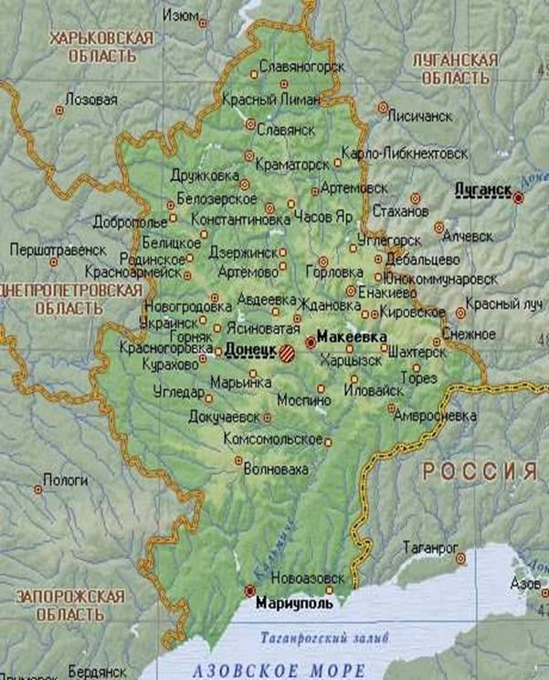

КАРТА ДОНЕЦКОЙ ОБЛАСТИ

